作业1，这部分可以自己发挥，如下我做的会更加复杂一些。也可以参考task1文件夹中的readme文件。
前端负责环境交互：摄像头、图像压缩、YOLO 推理、画框、结果渲染、本地历史。
后端调用大模型：保管 API Key、转发图片给 DeepSeek、把大模型返回的不确定性输出处理成稳定 JSON。

项目使用实时yolo进行物体检测推理，原始代码参考：https://github.com/Hyuto/yolov8-onnxruntime-web

npm install # 配置环境
cp .env.example .env # 编辑 .env，填写 DeepSeek API Key
npm run dev # 启动前后端
cloudflared tunnel --url http://localhost:3000 # 代理本地服务到云端https域名

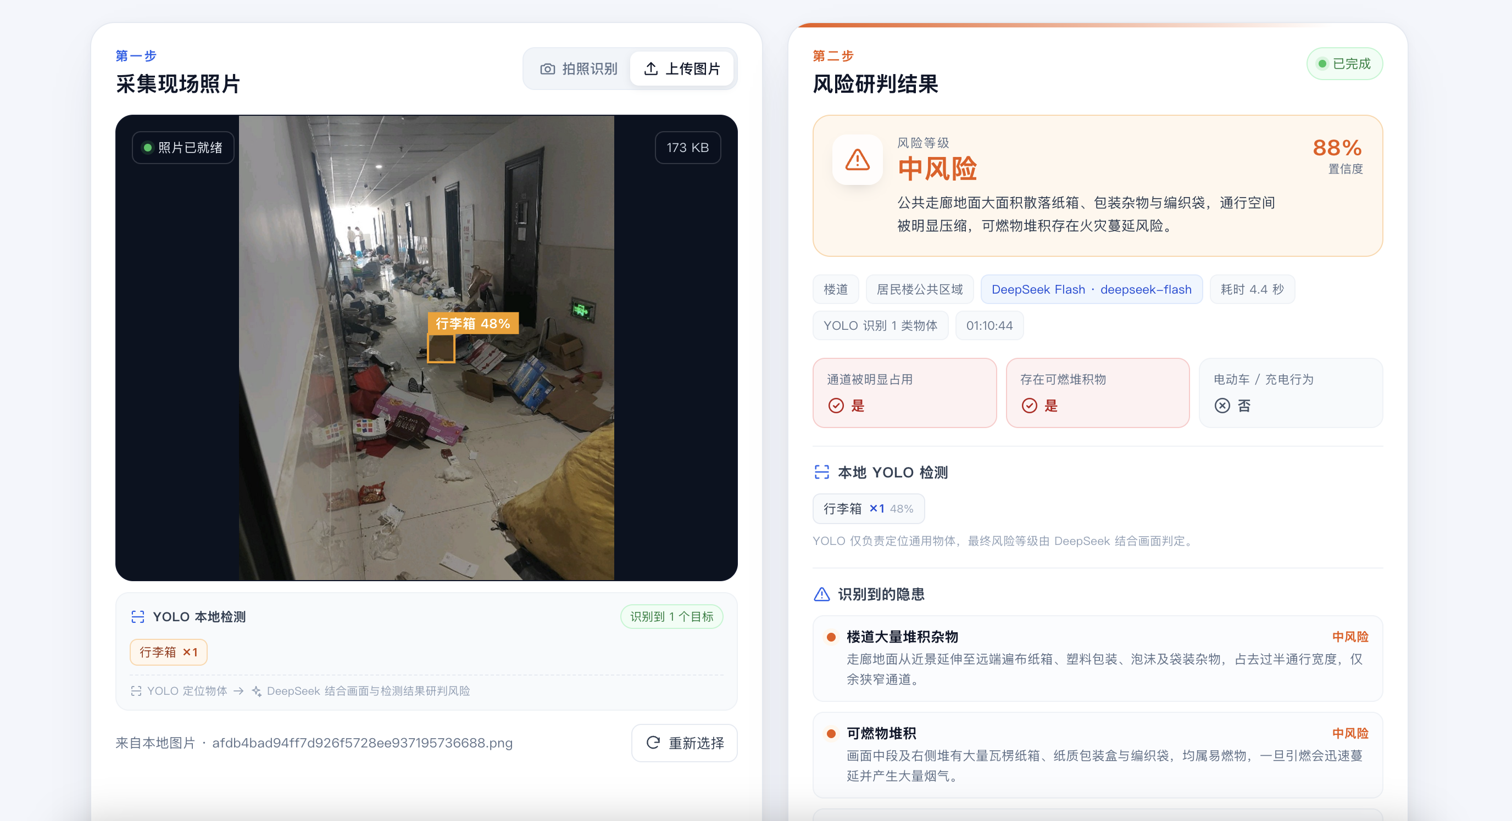

作业2，整体和之前的类似，但进行了框架的替换。
